Конспект занятия
пластилинография

средняя группа
(декабрь)
Тема: «Снеговик».
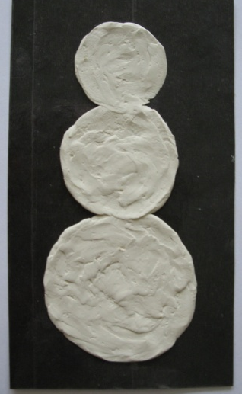
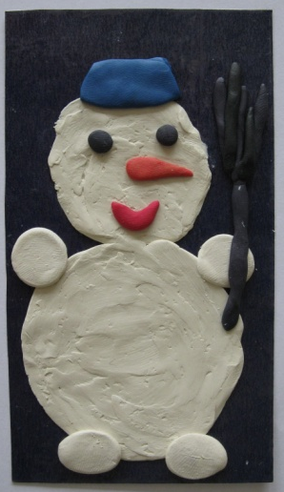

Воспитатель: Татаринова Т.А.
МБДОУ №65
г. Алапаевск
Цель:
- Продолжать знакомство с нетрадиционной техникой изображения – пластилинографией. Учить детей передавать образ снеговика посредством художественной техники - пластилинографии. Побуждать к самостоятельному выбору дополнительных деталей для своего снеговика.
- Развивать умение и навыки в работе с пластилином – отщипывание, скатывание колбасок пальцами, размазывание на основе, разглаживание готовых поверхностей, развивать мелкую моторику пальцев рук.
- Воспитывать интерес к пластилинографии.
Материал:
- плотный картон синего или фиолетового цвета, с нарисованным на нём контуром снеговика (снеговики нескольких видов), размер × см;
- набор пластилина;
- доска для лепки;
- влажная салфетка для рук;
- изображение снеговика, сделанное в технике пластилинографии.
Ход занятия:
1. Заинтересовывающий момент.
- Какое сейчас время года? (зима)
- Да, зима. И зимой всегда много снега. Что можно делать из снега? (лепить)
- Помните, мы с вами на прогулке лепили снеговиков? (Да). А ведь лепить снеговиков можно не только из снега, а ещё и из пластилина. Посмотрите, какого снеговика я слепила (показ изображения). Такой способ лепки называется пластилинография (хоровые и индивидуальные проговаривания).
- Давайте попробуем с вами слепить много разных снеговиков? (да)
Получив согласие детей воспитатель предлагает им сесть за общий стол.
2. Основная.
- Объяснение и закрепление знаний.
- Из чего состоит снеговик? (из разных кругов)
- Правильно, снеговик состоит из кругов. Вот у меня снеговик (достаёт новую заготовку снеговика), у него туловище (обводит), дети подсказывают – круглое). И голова (показ – круглая).
- А кто помнит, как надо лепить в технике пластилинографии? (отщипывать маленький кусочек пластилина, скатывать пальцами колбаску, прижимать к контуру и размазывать по поверхности)
-Давайте, я сейчас сделаю этого маленького снеговика, а вы мне будете подсказывать, что надо делать?
Идёт показ воспитателя и диалог с детьми: «Что надо сделать сначала?» (отщипнуть маленький кусочек пластилина) «Я скатала колбаску, дальше что? (положить её на контур, прижать, размазать)
- Вот у меня и второй снеговик готов. Только чего-то в нём не хватает? (глаз, носа морковки, рта, рук, метлы, шапки..)
Вы своим снеговикам не забудьте доделать нужные детали. Для этого у вас на столах лежит пластилин разных цветов: и для носа, и для глаз, и для шапки. Для всего, чего вы хотите. Выбирайте себе снеговика.
- Самостоятельная работа.
Воспитатель следит за процессом работы, спрашивает затрудняющихся детей о его действиях, помогает советами.
3. Оценка работ.
Пластилинография – это можно сказать рисование пластилином. Мы с вами своих снеговиков рисовали. Только для рисования выбрали не краски, а пластилин. И, посмотрите, как красиво получилось! Снеговики получились непохожие друг на друга, разнообразные.
Воспитатель обращает внимание детей на положительные качества каждого снеговика, поощряя самостоятельные проявления каждого ребёнка.
- Давайте устроим в группе выставку снеговиков для гостей и родителей? (да) И вы всем объясните, что вы рисовали пластилином, и такой вид рисования называется … (пластилинография).

